# JAVA编程进阶上机报告



**学 院 智能与计算学部**

**专 业 软件工程**

**班 级 5班**

**学 号 3018216259**

**姓 名 李澄**

1. **实验要求**

编写程序，统计了不起的盖茨比中各个单词出现的频次。

注意事项

1. 尝试使用不同的 stream 进行读文件操作。
2. 异常处理（例如文件不存在，文件没有读权限，文件编码错误等）

输入:

了不起的盖茨比（英文版）.txt

(其中一个)

输出:

为输入文件，创建一个 output.txt

输出格式如下，单词+空格+频次，结果按照单词的频次倒序排列

 hello 123

 hi 12

 i 1

**二、设计思路**

1. 以bufferedReader 逐行读入字符串

2. 字符串分割成数组，并以hashmap存储

3. 以计数降序，key升序排列

4. 输出到文件中

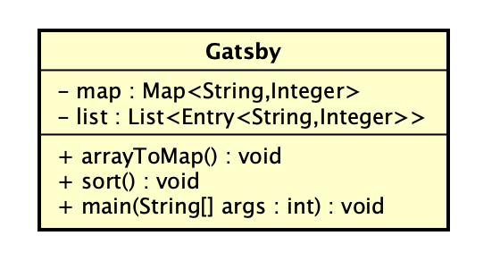

1. **源代码**

public class Gatsby {

static Map<String,Integer> *map* = new HashMap<String,Integer>();

static List<Entry<String,Integer>> *list* = new ArrayList<Entry<String,Integer>>();

private static void arrayToMap(String[] array) {

for(String item: array) {

if(!*map*.containsKey(item)) {

*map*.put(item, 1);

} else {

*map*.put(item,*map*.get(item) + 1);

}

}

}

private static void sort() {

*list* = new ArrayList<Entry<String,Integer>>(*map*.entrySet());

Collections.*sort*(*list*, new Comparator<Map.Entry<String, Integer>>() {

public int compare(Map.Entry<String, Integer> o1,

Map.Entry<String, Integer> o2) {

if (o1.getValue().equals(o2.getValue())) {

return (o2.getKey().hashCode() - o1.getKey().hashCode());

}

return (o2.getValue() - o1.getValue());

}

});

}

public static void main(String[] args) throws IOException {

// **TODO** Auto-generated method stub

try {

File file = new File(File.***separator*** + "Users"+ File.***separator*** + "scarelette" +File.***separator*** + "Desktop" +File.***separator*** + "the great gatsby.txt");

//bufferedReader

BufferedReader buf = new BufferedReader(new FileReader(file));

String str = null;

String[] array ;

while((str = buf.readLine()) != null) {

array = str.split("\\s+");

*arrayToMap*(array);

}

// InputStream is = new FileInputStream(file);

// byte barray[] = new byte[1024];

// int length = is.read(barray);

// str = new String(barray,0,length);

// array = str.split("\\s+");

// arrayToMap(array);

buf.close();

} catch (Exception e) {

e.printStackTrace();

}

*sort*();

File outFile = new File(File.***separator*** + "Users"+ File.***separator*** + "scarelette" +File.***separator*** + "Desktop" +File.***separator*** + "output3.txt");

if(!outFile.getParentFile().exists()) {

outFile.getParentFile().mkdirs();

}

// Writer writer = new FileWriter(outFile);

// OutputStream ops = new FileOutputStream(outFile);

PrintStream ps = new PrintStream(new FileOutputStream(outFile));

for(Entry<String, Integer> item: *list*) {

String string = item.getKey() + " " + item.getValue() + "\n";

// char[] arr = string.toCharArray();

// writer.write(string);

//outputstream

// byte[] ba = string.getBytes();

// ops.write(ba);

ps.print(string);

}

// writer.flush();

// writer.close();

// ops.close();

}

}

**三、实验结果**

